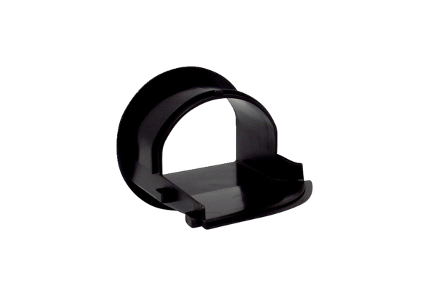Ausblaselement AES ER ECSortiment: B
Artikelnummer: E059.2053.0000Hersteller: MAICO

